\
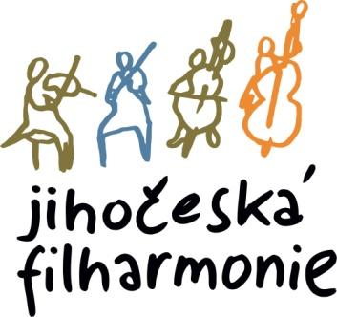
Ředitel Jihočeské filharmonie vypisuje konkurz na místo
- LESNÍ ROH s povinností 3. lesního rohu
nástup od 1.9.2026
Místo a čas konání:
Konkurz se koná dne 9.6.2026 v 15:00 hodin v budově Jihočeské filharmonie, Kněžská 411/6, 370 01, Č. Budějovice.
Povinný repertoár ke konkurzu ( 1 z těchto koncertů ):

- W.A.Mozart - Koncert č. 2 nebo č, 4 - 1. a 2.věta
- Richard Strauss - Koncert pro lesní roh č.1 - 1. a 2. věta
Orchestrální party:

- L. v Beethoven č. 3
- L. v Beethoven č. 6
- L. v Beethoven č. 7
- Dvořák č.9
- Dvořák - Koncert pro violoncello,
- Dvořák - Česká svita
- J. Brahms č. 3
- P. I. Čajkovskij č. 5
- G.Rossini – Lazebník Sevillský
Party ke stažení na adrese: https://www.jfcb.cz/jihoceska-filharmonie/volna-mista
Účastníkům konkurzu bude zajištěn klavírní doprovod.
Přihlášky se stručným uměleckým životopisem, adresou a tel. kontaktem zasílejte nejpozději do 26.5.2026 na e-mail: postlova@jfcb.cz
Do přihlášky uveďte, jaký repertoár budete hrát.

24.3.2026 Otakar Svoboda, ředitel JF

